EUROPA DO NORTE
ESTOCOLMO E BÁLTICOS
Estocolmo • Helsinki • Tallinn • Parnu • Riga • Rundale • Siauliai • Vilnius
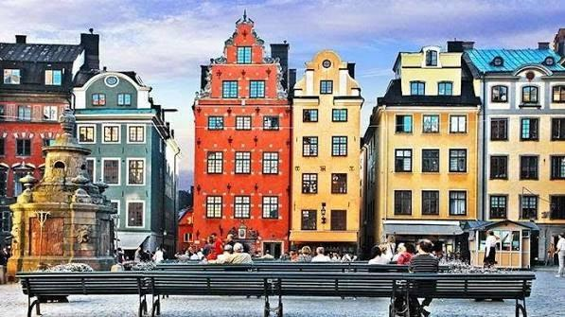
Duração  11 dias | Temporada  2026–2027 | Categoria  Circuito acompanhado | Preço  Desde € 2.335

Estocolmo e Bálticos
Um circuito de 11 dias pelos países bálticos: Estocolmo, Helsinki, Tallinn, Riga e Vilnius, com cruzeiro noturno pelo Báltico e visitas a cidades medievais Patrimônio da Humanidade.
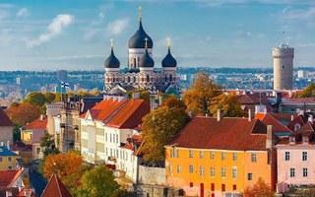  Tallinn | 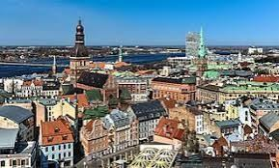  Helsinki | 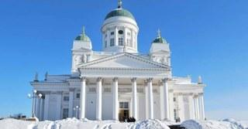  Tallinn | 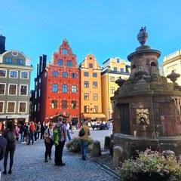

Roteiro dia a dia
Dia 1 — Estocolmo
Chegada ao aeroporto e traslado para o hotel. Hospedagem. Às 19h reunião com o guia na recepção do hotel.
Dia 2 — Estocolmo
Café da manhã e visita da cidade: Gamla Stan (cidade antiga) com suas ruas medievais, Palácio Real e Catedral. Restante do dia livre. Visita Opcional: Museu Vasa + Prefeitura de Estocolmo. Hospedagem.
Dia 3 — Estocolmo • Cruzeiro Báltico
Café da manhã. Manhã livre para caminhar pela área de compras e Gamla Stan. À tarde, traslado ao porto e embarque em cruzeiro com cabines duplas interiores para Helsinki. Noite a bordo.
Dia 4 — Helsinki
Café da manhã a bordo. Desembarque. Dia livre. Visita Opcional: Tour panorâmico por Tallinn com balsa Helsinki–Tallinn–Helsinki. Hospedagem.
Dia 5 — Helsinki • Tallinn
Café da manhã e visita panorâmica a pé: Piazza della Signoria, Duomo, Santa Maria del Fiore, Batistério e Ponte Vecchio. Almoço. À tarde, Santa Croce e Piazzale Michelangelo.
Dia 6 — Tallinn
Café da manhã. Dia livre para atividades pessoais e para continuar a conhecer a cidade. Hospedagem.
Dia 7 — Tallinn • Parnu • Riga
Café da manhã. Visita panorâmica de Riga. Tarde livre. Hospedagem.
Dia 8 — Riga
Café da manhã. Excursão de dia inteiro ao sul da Itália, visitando Nápoles e Capri. Entre 1º de novembro e 31 de março, Capri é substituída por Pompéia por motivos meteorológicos.
Dia 9 — Riga • Rundale • Siauliai • Vilnius
Café da manhã. Visita ao Palácio Barroco de Rundale (séc. XVIII, mesmo arquiteto do Museu Hermitage). Continuação para Siauliai e visita à Colina das Cruzes, centro de peregrinação. Chegada em Vilnius. Hospedagem.

O que está incluído
✓ Hospedagem com café da manhã buffet.
✓ Cruzeiro noturno Estocolmo/Helsinki em cabines duplas interiores.
✓ Ônibus de turismo durante todo o tour.
✓ Traslados de chegada e saída.
✓ Guia acompanhante profissional durante o roteiro de ônibus.
✓ Guias locais em visitas a Estocolmo, Helsinki, Tallinn, Riga e Vilnius e muitas visitas com nosso Guia Correio.
✓ Seguro turístico.
✓ Impostos turísticos.

Não inclui
• Gorjetas para motoristas e guias.
• Serviços não especificados no itinerário ou na relação de inclusões.

Hotéis previstos ou similares
Cidade | Hotéis previstos
Milão
Estocolmo | Scandic Malmen **** (Centro)
Helsinki | Scandic Park **** (Centro)
Tallinn | Park Inn Central **** (Centro)
Riga | Bellevue Park Hotel **** (Cidade)
Vilnius | Park Plaza Vilnius **** (Cidade)

Observações importantes
• Preço divulgado pela operadora: desde € 2.335. Consulte disponibilidade e condições para a data desejada.
• Hotéis podem ser substituídos por similares, especialmente em feriados e datas especiais.
• Preço divulgado pela operadora: desde € 2.335. Consulte disponibilidade e condições para a data desejada.
TSV Destinos Internacionais • Estocolmo e Bálticos 2026–2027

